FCIF:s föreningar inbjuds delta i skytte på hemmabanor med gevär
2022-05-02 – 2022-06-30

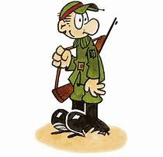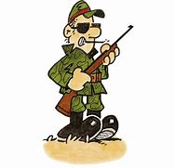

Tävlingsprogram
Tävlingen omfattar korthållsskytte kaliber 22, på 50 meter med 25 skott liggande mot internationella 50-meterstavlan.
Tävlingen föregås av obegränsat antal provskott och skjuttiden är fri.
Lagtävling korthåll 3-manna, mixed

Klassindelning
Individuellt endast en klass, kallad motionsklass samt lagtävling 3-mannalag,

Anmälan behöver inte göras. Anmälningsavgiften är 100 kronor per förening oberoende av antal skyttar. Beloppet behöver inte inbetalas. Det dras av vid utbetalning av ”prispengarna”. Deltagande förening erhåller 100 kronor per deltagare. Pengarna utbetalas när skytte på pistol och gevär är genomfört i juli.

Skjutledare leder skjutningen och tar ansvaret såväl sportsligt som säkerhetsmässigt.

Resultaten rapporteras till kansliet, med respektive klass och lagresultat till nedanstående mail. Resultaten skall vara kansliet tillhanda senast 2022-07-02

Lycka till med skyttet och välkomna med era resultat hälsar

Per Wikström
Kanslichef

